设计与实现

系统结构

整体架构
系统采用经典的客户端/服务器（C/S）/数据存储的三层架构：
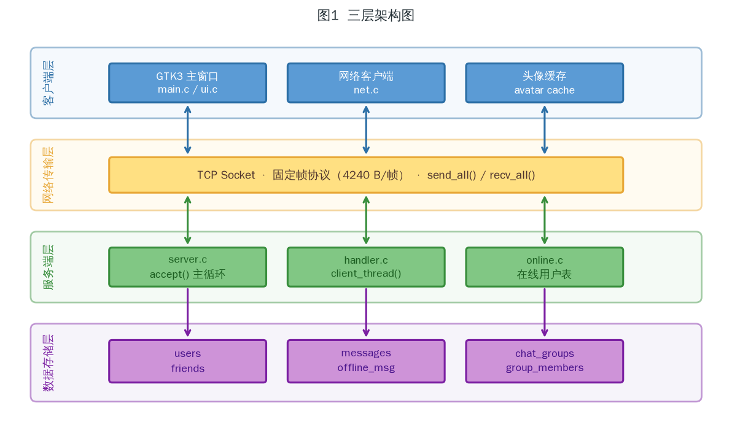
图1 三层架构图

请求响应模型
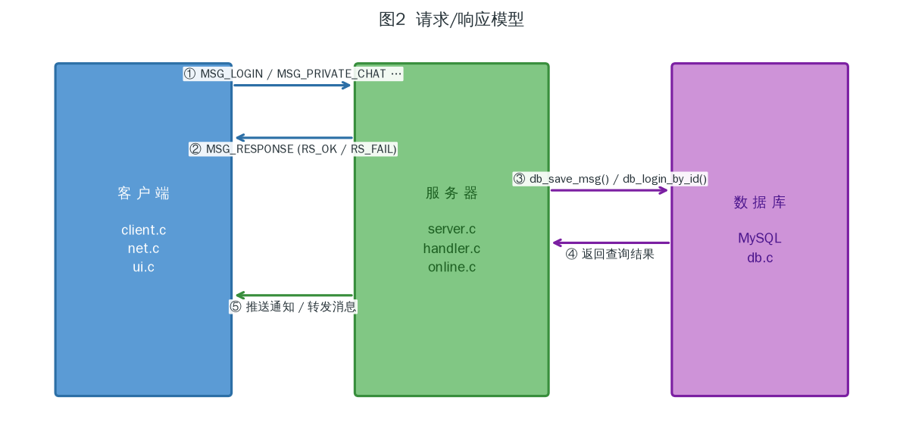
图2 请求响应模型

通信协议设计
系统采用自定义固定帧二进制协议，协议帧为 Message 结构体，固定大小 4240 字节，通过 type 字段区分所有消息语义，定义于 common/protocol.h：
typedef struct {
uint32_t type; /* 消息类型 */
uint32_t status; /* 应答码/文件大小等 */
uint32_t group_id; /* 群号 */
uint32_t body_len; /* body 实际字节数 */
char from_name[MAX_NAME_LEN]; /* 发送者账号 */
char to_name[MAX_NAME_LEN]; /* 接收者账号 */
char from_nick[MAX_NAME_LEN]; /* 发送者昵称（服务器填充）*/
char timestamp[32]; /* "YYYY-MM-DD HH:MM:SS" */
char body[MAX_BODY_LEN]; /* 文本/二进制载荷 4096B */
} Message; /* sizeof = 4240 字节 */
主要消息类型如下：
类型值 | 名称 | 用途
1 MSG_REGISTER | Register | 注册，body="nickname\npassword"
2 MSG_LOGIN | Login | 登录，body="account\npassword"
3 MSG_LOGOUT | Logout | 退出登录
4 MSG_RESPONSE | Response | 服务器统一应答
10 MSG_PRIVATE_CHAT | PrivateChat | 私聊，to_name=接收方
11 MSG_GROUP_CHAT | GroupChat | 群聊，group_id=群号
20-24 好友直接操作 | Friend Add/Del/List/Black | 好友增删/黑名单/列表
25-28 好友申请流程 | FriendReq 系列 | 申请/通知/回复/列表
29 MSG_FRIEND_REMARK | FriendRemark | 设置好友备注
30 MSG_GROUP_CREATE | GroupCreate | 创建群聊，body=群名
31-33 群操作 | GroupJoin/List/Members | 加群/群列表/群成员
34-37 入群申请流程 | GroupJoinReq 系列 | 申请/通知/回复/列表
39 MSG_GROUP_INVITE | GroupInvite | 邀请入群，body=多行账号
40 MSG_HISTORY_PRIV | HistoryPriv | 拉取私聊历史
41 MSG_HISTORY_GROUP | HistoryGroup | 拉取群聊历史
50-52 文件传输 | FileBegin/Chunk/End | 三阶段文件传输
60-61 在线通知 | NotifyOnline/Offline | 好友上/下线通知
70-71 搜索 | UserSearch/GroupSearch | 模糊搜索用户/群
80-82 头像 | AvatarUpload/Get/Data | 上传/拉取/数据
90 MSG_MSG_SEARCH | MsgSearch | 历史消息关键字检索
100 MSG_GROUP_NOTICE | GroupNotice | 群公告查询/设置
101-103 个人资料 | ProfileGet/Set/Data | 资料查询/修改/数据

表1 消息类型定义汇总表

线程安全机制
系统使用多种同步机制保证线程安全：
1. g_dbmu（pthread_mutex_t）：保护 MySQL 单连接，串行化所有 SQL 操作（server/db.c）
2. g_mu（pthread_mutex_t）：保护在线用户表 g_tab[]，防止登入/登出并发写（server/online.c）
3. write_mu（pthread_mutex_t）：保护向同一 fd 的并发写，防止帧交叉（online_push，server/online.c）
4. send_mu（pthread_mutex_t）：客户端 net_send() 加锁，防止 UI 线程与接收线程同时写 Socket（client/net.c）
5. g_idle_add()：接收线程不直接操作 GTK 控件，通过 GLib 主循环事件队列跨线程安全派发（client/net.c）

客户端

客户端架构
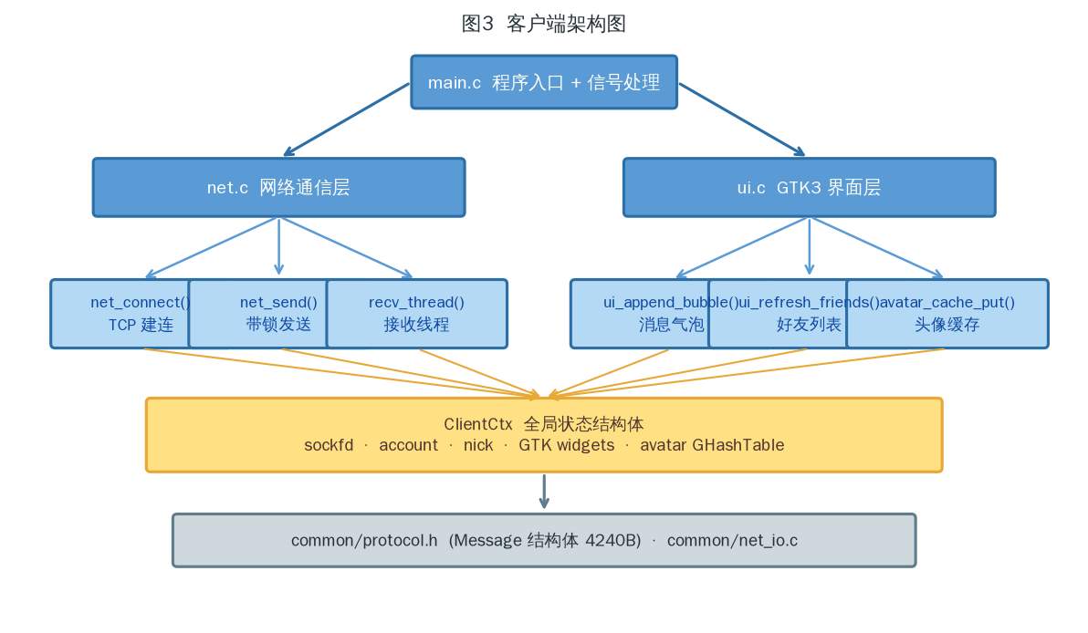
图3 客户端架构图

注册
文件位置：
`client/main.c — 程序入口，GTK 初始化`
`client/ui.c — 注册对话框逻辑（昵称/密码输入、格式校验）`
`client/net.c — net_send_text(MSG_REGISTER, ...)`
注册界面：
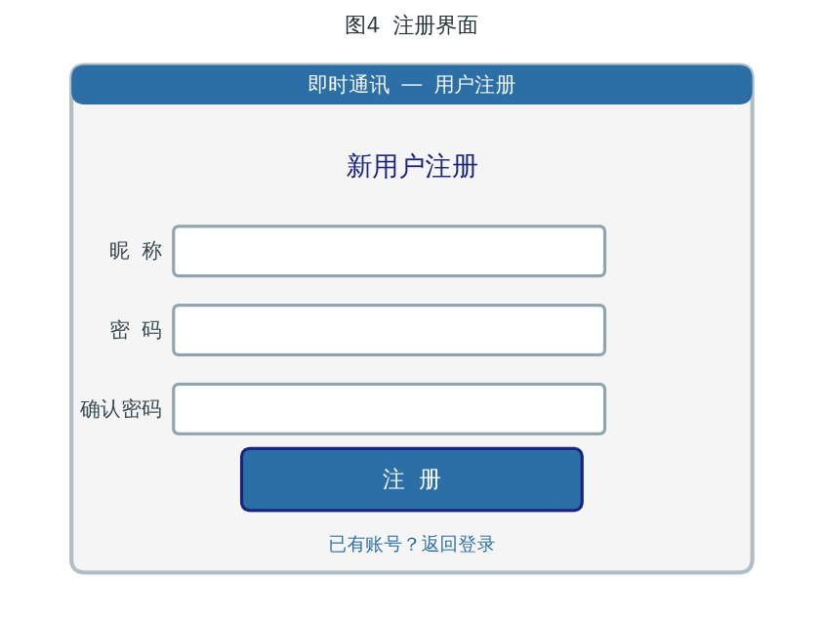
图4 注册界面
功能说明：
- 昵称输入：最长 31 字节，支持中英文
- 密码两次输入确认，服务器以 SHA1 摘要存储
- 注册成功后服务器返回系统分配的 6 位数字账号（100001 起自增）
- 自动添加"小助手"和"新手指南"两个预置好友，避免首次登录好友列表为空

登录
文件位置：
`client/ui.c — 登录窗口（账号/密码/服务器地址输入）`
`client/net.c — net_connect() TCP 连接 + net_send_text(MSG_LOGIN, ...)`
登录界面：
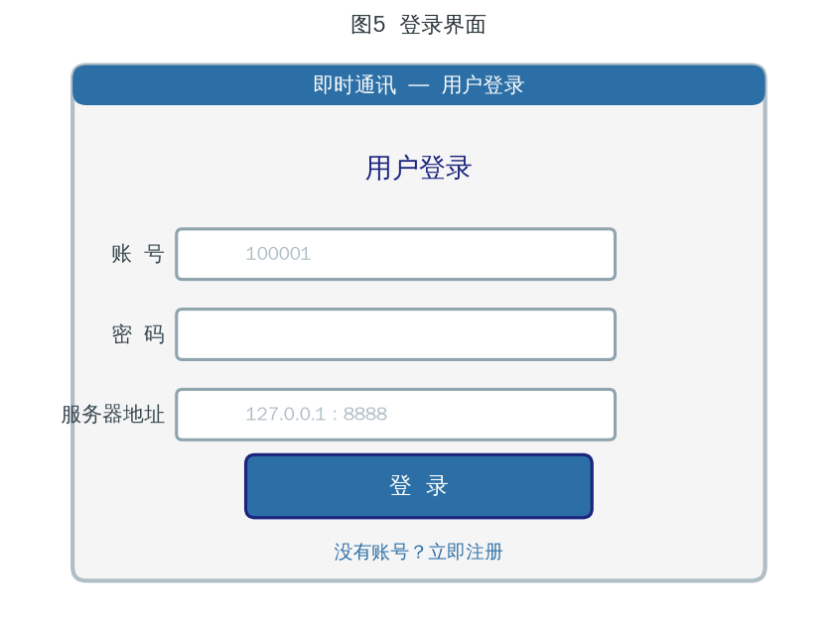
图5 登录界面
登录和初始化架构：
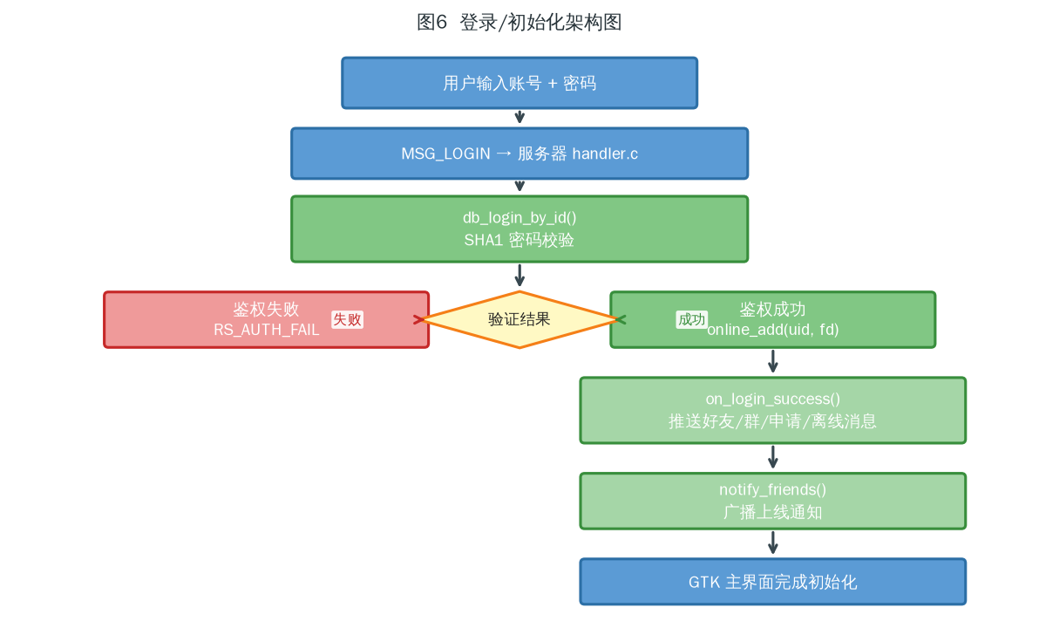
图6 登录/初始化架构图
功能说明：
- 输入 6 位数字账号和密码，支持自定义服务器地址（默认 127.0.0.1:8888）
- 服务器验证通过后立即推送好友列表、群组列表、待处理申请
- 拉取离线消息队列（db_offline_take，最多 64 条）
- 广播上线通知给所有在线好友（notify_friends）
关键代码片段：
// server/handler.c — 登录成功后初始化
static void on_login_success(Session *s) {
db_set_online(s->uid, 1);
// 推送好友列表
Message lst; lst.type = MSG_FRIEND_LIST;
lst.body_len = db_friend_list(s->uid, lst.body, MAX_BODY_LEN, is_user_online);
send_msg(s->fd, &lst);
// 推送离线消息
OfflineRow rows[64];
int n = db_offline_take(s->uid, rows, 64);
if (n > 0) push_history(s->fd, rows, n);
// 广播上线通知
notify_friends(s->uid, s->account, s->nick, 1);
}

主界面设计
文件位置：
`client/ui.c — 主窗口布局（GTK Box + GTK Paned 分栏）`
`client/net.c — ui_refresh_friends() / ui_refresh_groups() 回调`
主界面：
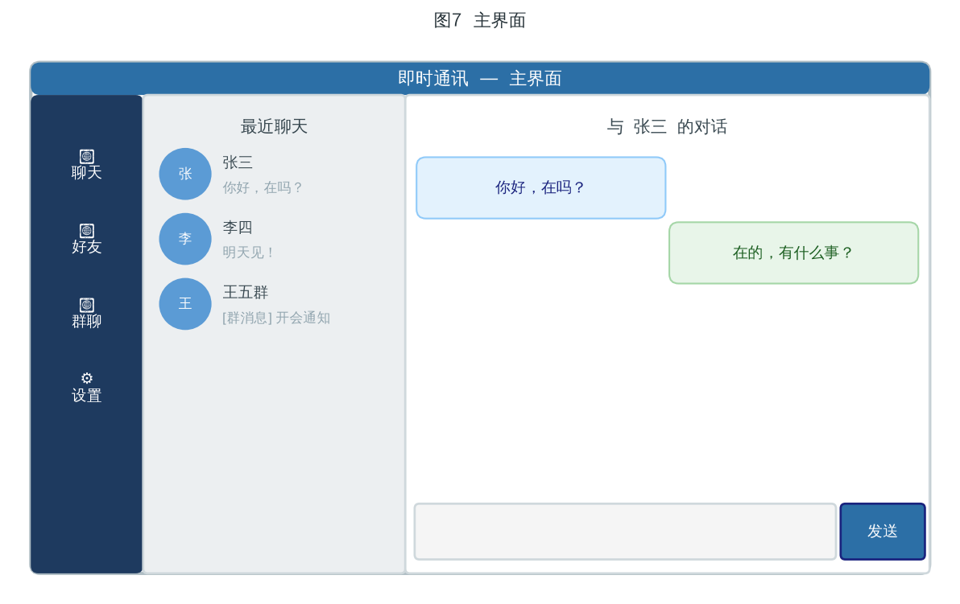
图7 主界面
主要组件：
- 左侧导航栏：聊天（💬）、好友（👥）、群聊（🏠）、设置（⚙）
- 中间列表区：最近聊天会话，含头像 + 昵称 + 最近消息预览
- 右侧内容区：聊天窗口，含消息气泡 + 输入框 + 发送按钮
布局特点：
- 使用 GTK Paned 实现可调整宽度的左/中/右三栏布局
- 接收线程通过 g_idle_add() 将消息安全派发到 GTK 主线程
- 好友上线/下线时自动刷新列表，并在聊天区显示系统提示

聊天页面
文件位置：
`client/ui.c — ui_append_bubble()，GtkTextView 聊天气泡渲染`
`client/net.c — do_private()，发送 MSG_PRIVATE_CHAT`
聊天界面：
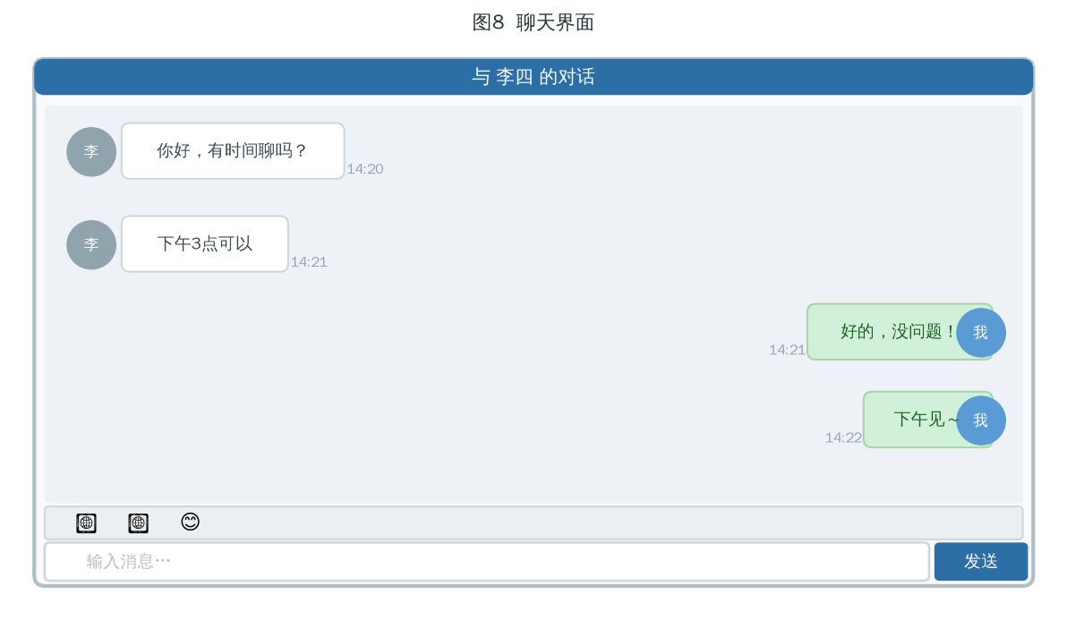
图8 聊天界面
好友聊天关系架构：
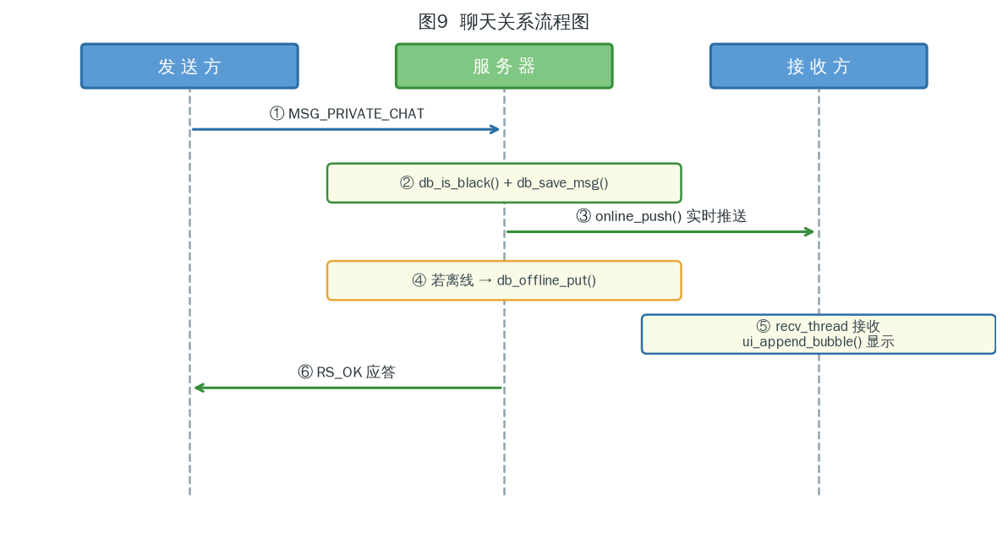
图9 聊天关系流程图
功能特性：
- 消息气泡区分发送方（右/绿）和接收方（左/白），通过比对 from_name 与本地账号实现
- 支持发送/接收文件（MSG_FILE_BEGIN → MSG_FILE_CHUNK × N → MSG_FILE_END 三阶段）
- 消息时间戳由服务器填充 timestamp 字段，保证全局一致
- 黑名单拦截：对方将我拉黑时服务器返回 RS_IN_BLACKLIST
- 历史消息拉取（MSG_HISTORY_PRIV，最近 64 条）

群聊页面
文件位置：
`client/ui.c — ui_refresh_groups()，群聊 GtkTextView`
`server/handler.c — do_group()，群消息广播`
群聊界面：
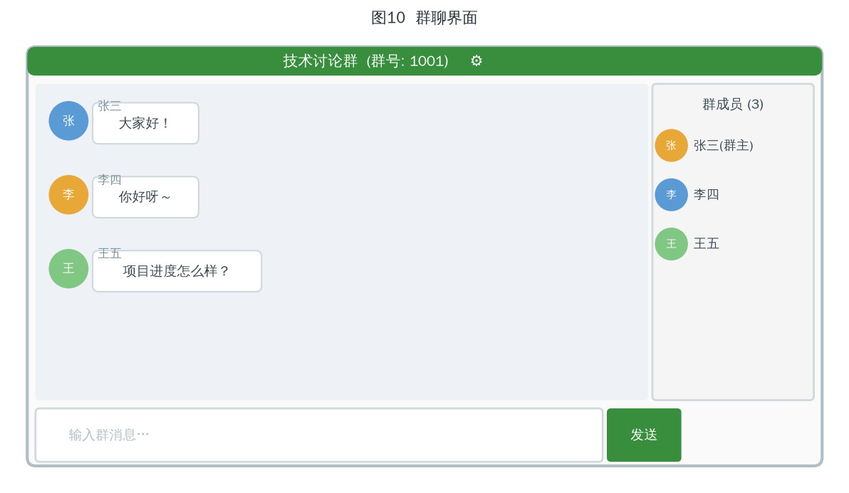
图10 群聊界面
功能特性：
- 群消息显示发送者昵称（from_nick 字段，由服务器查库填充）
- 服务端广播时跳过发送方自身（if members[i]==s->uid continue），避免重复显示
- 群名创建时由 MySQL UNIQUE 约束保证全局唯一
- 邀请好友入群（MSG_GROUP_INVITE），被邀请者在线时立即推送群列表
- 入群申请审批流程（申请方 → 群主审批 → 双方同步）
- 群公告查询与设置（MSG_GROUP_NOTICE，仅群主可修改）

头像选择页面
文件位置：
`client/ui.c — avatar_cache_put() / avatar_draw_circle()，Cairo 绘制`
`server/handler.c — MSG_AVATAR_UPLOAD / MSG_AVATAR_GET 分支`
头像选择界面：
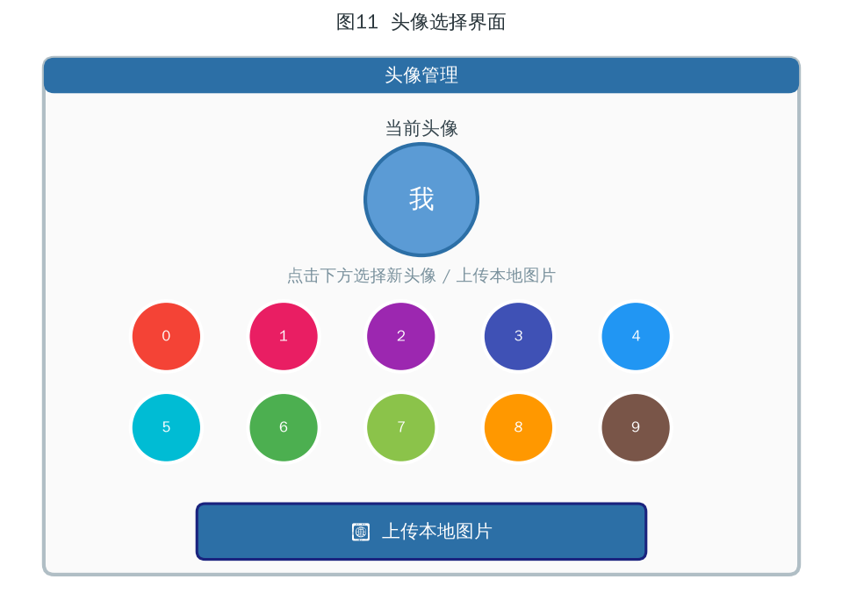
图11 头像选择界面
功能特性：
- 10 色预设颜色方块（avatar_color 0-9），无需上传图片即可使用
- 支持上传本地 PNG 图片（最大 4096 字节，超出自动缩放到 64×64）
- GHashTable 缓存已拉取头像，相同账号无需重复请求
- 无头像时自动回退到 Cairo 绘制的颜色首字母圆形头像
头像选择架构：
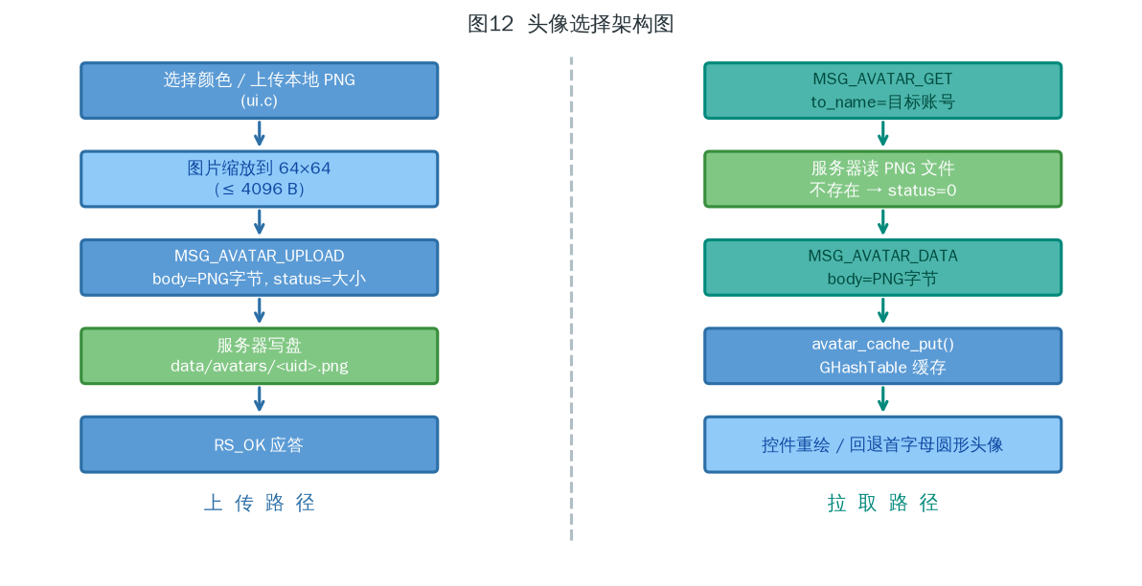
图12 头像选择架构图

服务器

服务端架构
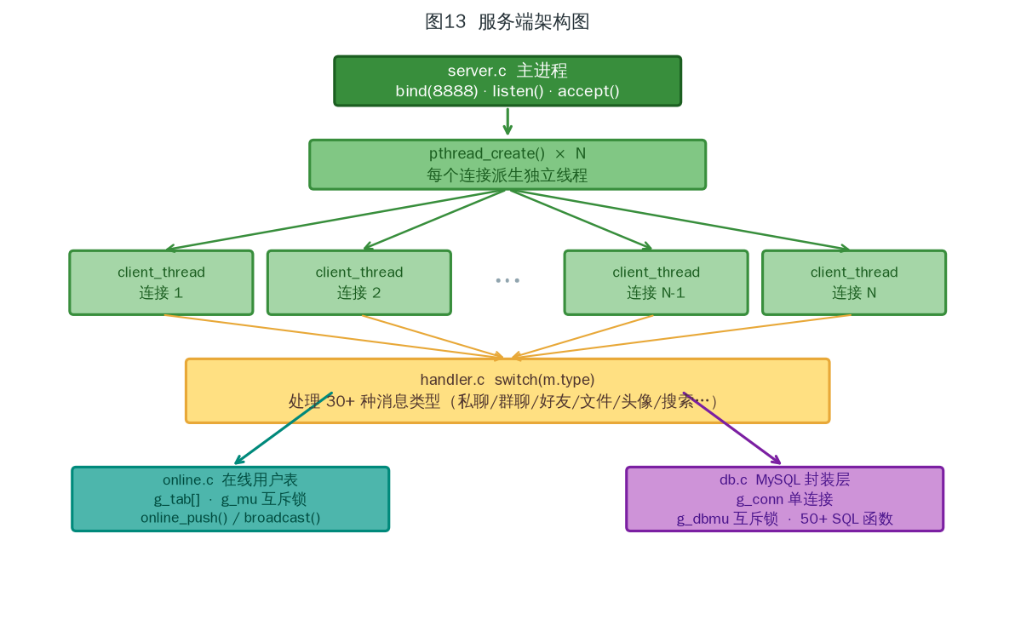
图13 服务端架构图

用户登录
文件位置：
`server/handler.c — MSG_LOGIN 分支，on_login_success()`
`server/db.c — db_login_by_id()，SHA1 密码校验`
实现流程：
1. 接收客户端 MSG_LOGIN，body="account\npassword"
2. 解析账号（account = uid + 100000）
3. db_login_by_id() 查库并比对 SHA1(password)
4. 验证成功则 online_add(uid, account, fd) 加入在线表
5. 返回登录成功响应，body="account\nnick"
6. 调用 on_login_success()：推送好友/群/申请/离线消息
7. 调用 notify_friends() 广播上线通知给在线好友
关键代码片段：
// server/db.c — SHA1 密码校验
static void sha1_hex(const char *in, char *out_hex) {
unsigned char d[SHA_DIGEST_LENGTH];
SHA1((const unsigned char *)in, strlen(in), d);
for (int i=0;i<SHA_DIGEST_LENGTH;++i)
sprintf(out_hex+i*2, "%02x", d[i]);
}

服务端推送模型
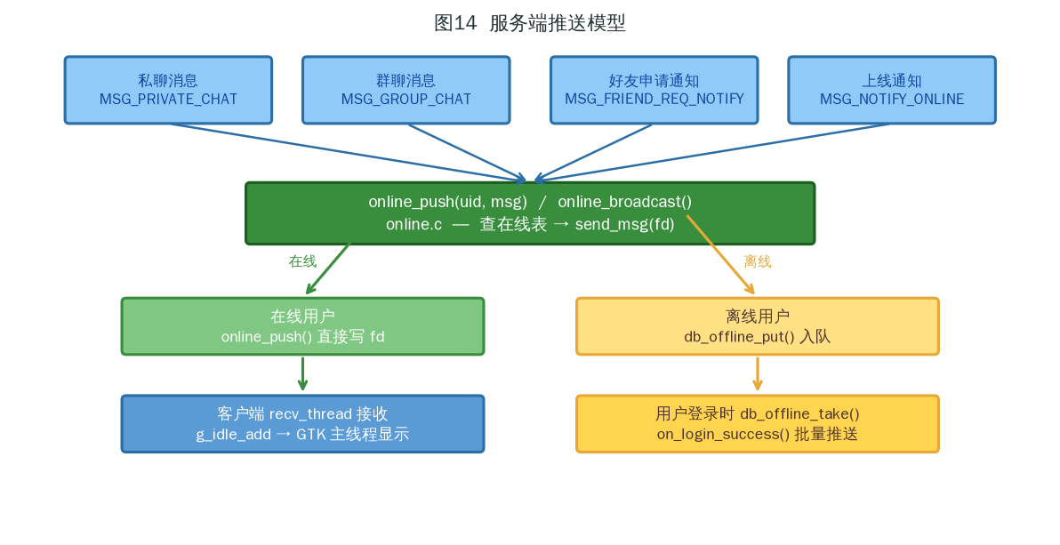
图14 服务端推送模型图

转发聊天消息
文件位置：
`server/handler.c — do_private() / do_group()`
`server/online.c — online_push() / online_broadcast()`
`server/db.c — db_save_msg() / db_offline_put()`
消息架构：
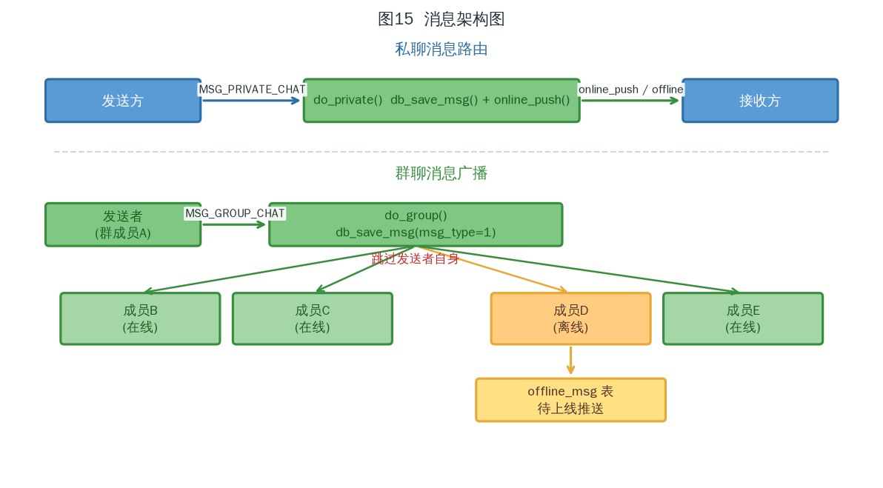
图15 消息架构图
私聊转发流程：
1. 接收发送方 MSG_PRIVATE_CHAT（to_name=接收方账号）
2. db_is_black(to, uid) 检查是否被对方拉黑
3. db_save_msg() 持久化到 messages 表（msg_type=0）
4. online_push(to_uid) 实时推送；失败（-1）则 db_offline_put()
5. 向发送方返回 RS_OK 确认
群聊转发流程：
1. 接收 MSG_GROUP_CHAT（group_id=群号）
2. db_group_members() 查询所有成员 ID
3. db_save_msg() 持久化（msg_type=1）
4. 遍历成员，跳过发送方自身（if members[i]==s->uid continue）
5. 在线成员 online_push()，离线成员 db_offline_put()
online_push 的作用：
- 查询在线用户表 g_tab[] 获取目标用户的 fd
- 加 write_mu 互斥锁后调用 send_msg(fd, msg)
- 若用户不在线返回 -1，调用方据此决定是否存离线队列

群聊管理
文件位置：
`server/handler.c — MSG_GROUP_CREATE/INVITE/JOIN_REQ/JOIN_REPLY 分支`
`server/db.c — db_group_create() / db_group_add_member() / db_greq_put()`
数据库访问或文件操作：
- 群名由 MySQL UNIQUE 约束保证全局唯一，重复时插入失败即返回错误
- 邀请入群：验证邀请者是群成员后逐一添加，被邀请者在线则立即推送群列表
- 入群申请：写入 group_join_requests 表，通知群主；群主审批后双方同步

数据端架构
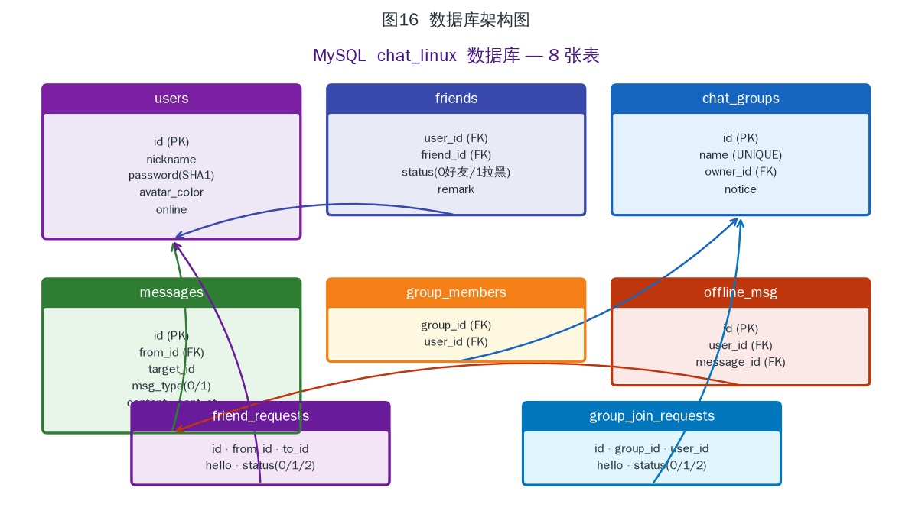
图16 数据库架构图

数据库表结构设计
主要数据表（定义于 sql/init.sql，MySQL InnoDB，字符集 utf8mb4）：
1. users 表 用户表
CREATE TABLE users (
id INT NOT NULL AUTO_INCREMENT,
nickname VARCHAR(32) NOT NULL,
password VARCHAR(64) NOT NULL, -- SHA1 摘要
avatar_color TINYINT NOT NULL DEFAULT 0, -- 0..9
birthday DATE NULL,
online TINYINT NOT NULL DEFAULT 0,
created_at DATETIME NOT NULL DEFAULT CURRENT_TIMESTAMP,
PRIMARY KEY (id)
);
2. friends 表 好友关系表
CREATE TABLE friends (
user_id INT NOT NULL,
friend_id INT NOT NULL,
status TINYINT NOT NULL DEFAULT 0, -- 0:好友 1:拉黑
remark VARCHAR(32) NOT NULL DEFAULT '',
PRIMARY KEY (user_id, friend_id),
FOREIGN KEY (user_id) REFERENCES users(id) ON DELETE CASCADE,
FOREIGN KEY (friend_id) REFERENCES users(id) ON DELETE CASCADE
);
3. chat_groups 表 群聊表
CREATE TABLE chat_groups (
id INT NOT NULL AUTO_INCREMENT,
name VARCHAR(64) NOT NULL UNIQUE,
owner_id INT NOT NULL,
notice VARCHAR(512) NOT NULL DEFAULT '',
created_at DATETIME NOT NULL DEFAULT CURRENT_TIMESTAMP,
PRIMARY KEY (id),
FOREIGN KEY (owner_id) REFERENCES users(id) ON DELETE CASCADE
);
4. group_members 表 群成员表
CREATE TABLE group_members (
group_id INT NOT NULL,
user_id INT NOT NULL,
PRIMARY KEY (group_id, user_id),
FOREIGN KEY (group_id) REFERENCES chat_groups(id) ON DELETE CASCADE,
FOREIGN KEY (user_id) REFERENCES users(id) ON DELETE CASCADE
);
5. messages 表 消息表（私聊 + 群聊）
CREATE TABLE messages (
id BIGINT NOT NULL AUTO_INCREMENT,
from_id INT NOT NULL,
target_id INT NOT NULL, -- 私聊:对方uid 群聊:group_id
msg_type TINYINT NOT NULL, -- 0:私聊 1:群聊
content TEXT NOT NULL,
sent_at DATETIME NOT NULL DEFAULT CURRENT_TIMESTAMP,
PRIMARY KEY (id),
INDEX (target_id, msg_type)
);
6. offline_msg 表 离线消息队列
CREATE TABLE offline_msg (
id BIGINT NOT NULL AUTO_INCREMENT,
user_id INT NOT NULL,
message_id BIGINT NOT NULL,
PRIMARY KEY (id),
FOREIGN KEY (user_id) REFERENCES users(id) ON DELETE CASCADE,
FOREIGN KEY (message_id) REFERENCES messages(id) ON DELETE CASCADE
);
7. friend_requests 表 好友申请表
CREATE TABLE friend_requests (
id INT NOT NULL AUTO_INCREMENT,
from_id INT NOT NULL,
to_id INT NOT NULL,
hello VARCHAR(256) DEFAULT '',
status TINYINT NOT NULL DEFAULT 0, -- 0:待处理 1:同意 2:拒绝
created_at DATETIME NOT NULL DEFAULT CURRENT_TIMESTAMP,
PRIMARY KEY (id)
);
8. group_join_requests 表 入群申请表
CREATE TABLE group_join_requests (
id INT NOT NULL AUTO_INCREMENT,
group_id INT NOT NULL,
user_id INT NOT NULL,
hello VARCHAR(256) DEFAULT '',
status TINYINT NOT NULL DEFAULT 0, -- 0:待处理 1:同意 2:拒绝
created_at DATETIME NOT NULL DEFAULT CURRENT_TIMESTAMP,
PRIMARY KEY (id)
);

